

Москва, 23 мая 2017г.
Дорогие друзья,
Рады осознавать, что масштабный проект, поддержанный Греческим Культурным Центром-ГКЦ, путешествует по стране. Теперь и в городе Мытищи.
Греческий Культурный Центр-ГКЦ рад пригласить Вас на продолжение показа по стране масштабного проекта-выставки выпускников Калужского областного колледжа культуры по специальности «Живопись»-«Диалоги с Гомером», который пройдет 24 мая 2017г. в 16:00 в выставочном зале ТРЦ «XL-3» на Ярославском шоссе, галерея на 2 этаже
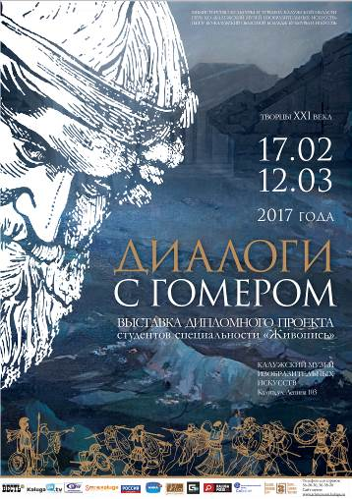
На данной выставке вниманию зрителя представлены 8 полотен по мотивам поэмы Гомера «Илиада». Работы выстраиваются в смысловую линию, позволяя путешествовать по выставочному залу будто бы по самой истории, изложенной в поэме. Экспозиция будет сопровождаться текстами: искусствоведческой аннотацией к каждой картине, статьей о Гомере и его произведении «Илиада», цитатами из текста поэмы. В экспозицию выставки также войдут эскизы, наброски, живописные натурные этюды, фото творческого процесса, костюмы, натурные реквизиты, выполненные вручную самими студентами и преподавателями для работы над холстами.
Идея посвятить «Илиаде» дипломные работы пришла из Министерства культуры РФ, которое в 2016 году предложило художественным училищам выбрать для дипломов единую тему «Античная литература: Гомер «Илиада» в рамках перекрестного Года культуры России и Греции.
Греческие классические мотивы преподносятся в их дипломных работах с исключительным собственным восприятием поэмы, с ее осмыслением и влюбленностью в великий античный текст.
На этот раз вниманию зрителей представляется совместный художественный проект признанных мастеров живописи, профессоров и доцентов ведущих художественных вузов Москвы и начинающих живописцев, выпускников Калужского областного колледжа культуры и искусств под названием «Эллада. Миф и реальность».
Ждем Вас 24 мая 2017г. в 16:00
Дата торжественной презентации: 24 мая 2017г.
Время: 16.00
Место: ТРЦ «XL-3» на Ярославском шоссе, галерея на 2 этаже
Адрес: Московская обл., г.Мытищи, ул. Коммунистическая, д.1
Период работы выставки: с 11 мая по 8 июня 2017г.
Вход свободный!

Выставка дипломного проекта «Диалоги с Гомером» Калужского областного колледжа культуры и искусств объединившись с Греческим Культурным Центром-ГКЦ и Благотворительным Фондом «СоБытие» отражает созревшие потребности современного общества в духовно - нравственном качественном изменении нашей жизни.
Прилагается пресс-релиз с открытия выставки в феврале этого года в городе Калуга.
С уважением

Теодора Янници
директор Греческого Культурного Центра – ГКЦ

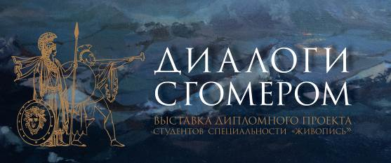

Μόσχα, 23 Μαΐου 2017

Αγαπητοί φίλοι,
Με ιδιαίτερη χαρά διαπιστώνουμε ότι ένα σημαντικό καλλιτεχνικό εγχείρημα, η έκθεση «Διάλογοι με τον Όμηρο» των τελειοφοίτων σπουδαστών της Σχολής Καλών Τεχνών της πόλης Καλούγκα, περιοδεύει ανά τη Ρωσία. Τώρα και στην πόλη Μιτίσι, πλησίον της ρωσικής πρωτεύουσας.
To Κέντρο Ελληνικού Πολιτισμού – Κ.Ε.Π. είναι στην ευχάριστη θέση να σάς προσκαλέσει στα εγκαίνια της ιδιάζουσας, εξαιρετικής έκθεσης «Διάλογοι με τον Όμηρο», την Τετάρτη 23 Μαΐου 2017, ώρα 16.00 στο εκθεσιακό κέντρο «XL-3» (Yaroslavskoe shosse, 1, Κommunisticheskaya str., 2nd floor, Mitischi).
Πρόκειται για ένα μοναδικό εικαστικό-λογοτεχνικό εγχείρημα των τελειοφοίτων της Σχολής Καλών Τεχνών της πόλης Καλούγκα.
Στη συγκεκριμένη έκθεση εκτίθενται 8 μεγάλα έργα-πανώ, εμπνευσμένα από την «Ιλιάδα» του Ομήρου, συνοδευόμενα το καθένα από κείμενα (ανάλυση-επεξήγηση του κάθε εικαστικού έργου, αποσπάσματα από το ποίημα, λογοτεχνική-καλλιτεχνική ανάλυση κ.α.).
Στην Έκθεση συμπεριλήφθησαν και προκαταρκτικά σκίτσα, μακέτες, φωτογραφίες από την περίοδο εργασίας των φοιτητών, καθώς και κοστούμια, που αξιοποιήθησαν από τους φοιτητές και τους καθηγητές τους κατά την προετοιμασία του όλου εγχειρήματος.
Η ιδέα του όλου εγχειρήματος να επικεντρωθεί ολόκληρη η θεματική των διπλωματικών εργασιών των τελειοφοίτων της Ακαδημίας Καλών Τεχνών της Καλούγκα γεννήθηκε κατόπιν πρότασης του Υπουργείου Πολιτισμού της Ρωσικής Ομοσπονδίας προς τις εικαστικές σχολές, στο πλαίσιο του Αφιερωμαιτκού 2016 Έτους Ελλάδας – Ρωσίας, να δημιουργήσουν έργα, εμπνευσμένα από την «Αρχαία Λογοτερχνία: Όμηρος “Ιλιάδα”».
Αυτή τη φορά τα έργα των τελειοφοίτων σπουδαστών εκτίθενται μαζί με έργα γνωστών και διακεκριμένων ζωγράφων – καθηγητών Σχολών Καλών Ρτεχνών της Μόσχας με την ονομασία «Ελλάδα. Μύθος και Πραγματικότητα».
Η Έκθεση θα λειτουργήσει μέχρι τις 8 Ιουνίου 2017.
Σας περιμένουμε!
Τετάρτη 23 Μαΐου 2017, ώρα 16.00
Εκθεσιακό Κέντρο «XL-3»
Yaroslavskoe shosse, 1, Κommunisticheskaya str., 2nd floor, Mitischi.

Eπισυνάπτεται δελτίο τύπου από τα εγκαίνια της Έκθεσης τον περασμένο Φεβρουάριο στην πόλη Καλούγκα.

Με εκτίμηση

Δώρα Γιαννίτση,
διευθύντρια Κέντρου Ελληνικού Πολιτισμού – Κ.Ε.Π.

